Отчёта по лабораторной работе №2

Операционные системы

Сахно Алёна Юрьевна

Содержание

Список иллюстраций

Список таблиц

# 1 Цель работы

Изучить идеологию и применение средств контроля версий.  
Освоить умения по работе с git.

# 2 Задание

Создать базовую конфигурацию для работы с git.  
Создать ключ SSH.  
Создать ключ PGP.  
Настроить подписи git.  
Зарегистрироваться на Github.  
Создать локальный каталог для выполнения заданий по предмету.

# 3 Теоретическое введение

Примеры использования git

Система контроля версий Git представляет собой набор программ командной строки. Доступ к ним можно получить из терминала посредством ввода команды git с различными опциями.  
Благодаря тому, что Git является распределённой системой контроля версий, резервную копию локального хранилища можно сделать простым копированием или архивацией.

Стандартные процедуры работы при наличии центрального репозитория

Работа пользователя со своей веткой начинается с проверки и получения изменений из центрального репозитория (при этом в локальное дерево до начала этой процедуры не должно было вноситься изменений):  
  
git checkout master  
git pull  
git checkout -b имя_ветки

Работа с локальным репозиторием

Создадим локальный репозиторий.  
  
Сначала сделаем предварительную конфигурацию, указав имя и email владельца репозитория:  
  
git config --global user.name "Имя Фамилия"  
git config --global user.email "work@mail"

Работа с сервером репозиториев

Для последующей идентификации пользователя на сервере репозиториев необходимо сгенерировать пару ключей (приватный и открытый):  
  
ssh-keygen -C "Имя Фамилия <work@mail>"  
  
Ключи сохраняться в каталоге ~/.ssh/.

Базовая настройка git

Первичная настройка параметров git

Зададим имя и email владельца репозитория:  
  
git config --global user.name "Name Surname"  
git config --global user.email "work@mail"  
  
Настроим utf-8 в выводе сообщений git:  
  
git config --global core.quotepath false  
  
Настройте верификацию и подписание коммитов git.  
  
Зададим имя начальной ветки (будем называть её master):  
  
git config --global init.defaultBranch master

Учёт переносов строк

В разных операционных системах приняты разные символы для перевода строк:  
 Windows: \r\n (CR и LF);  
 Unix: \n (LF);  
 Mac: \r (CR).

Верификация коммитов с помощью PGP

Как настроить PGP-подпись коммитов с помощью gpg.

Общая информация

Коммиты имеют следующие свойства:  
 author (автор) — контрибьютор, выполнивший работу (указывается для справки);  
 committer (коммитер) — пользователь, который закоммитил изменения.  
Эти свойства можно переопределить при совершении коммита.  
Авторство коммита можно подделать.  
В git есть функция подписи коммитов.  
Для подписывания коммитов используется технология PGP (см. Работа с PGP).  
Подпись коммита позволяет удостовериться в том, кто является коммитером. Авторство не проверяется.

Проверка коммитов в Git

GitHub и GitLab будут показывать значок Verified рядом с вашими новыми коммитами.

Режим бдительности (vigilant mode)

На GitHub есть настройка vigilant mode.  
Все неподписанные коммиты будут явно помечены как Unverified.  
Включается это в настройках в разделе SSH and GPG keys. Установите метку на Flag unsigned commits as unverified.

# 4 Выполнение лабораторной работы

Для начала переходим в супер пользователь и устанавливаем git, а также воспроизводим установку gh (рис.1 1).

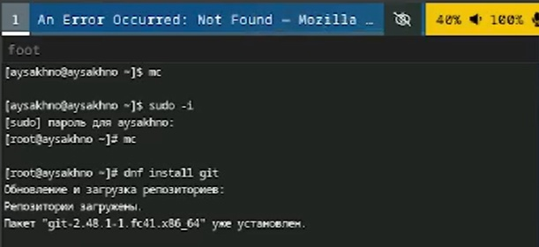

Рис. 1: Установка git & gh

(рис.2 2).

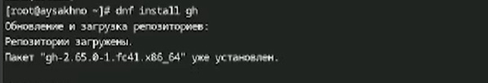

Рис. 2: Установка git & gh

После чего переходим к разделу Базовая настройка git 1. задаем наше имя и email репозитория 2. Настроим utf.8, задаем имя начальной ветки

(рис.3 3).

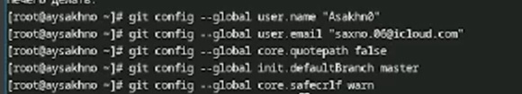

Рис. 3: Бфзовая настройка git

Создаем ключи ssh По алгоритму rsa с ключем размером 4096 и по алгоритму ed25519

(рис.4 4).

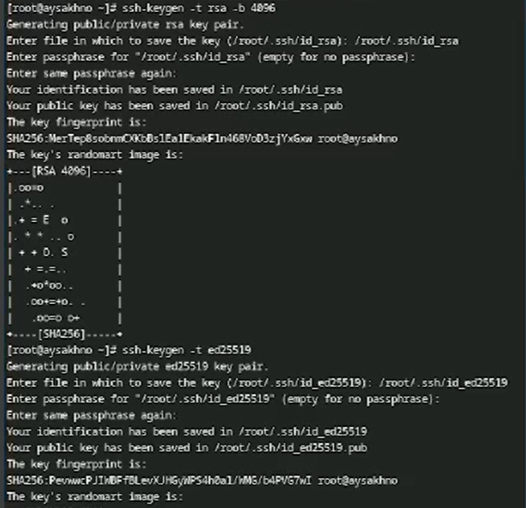

Рис. 4: Создание ключя ssh

И переходим к созданию ключя pgp генерируя ключ, из предложенных опций выбираем : 1. тип RSA and RSA 2. размер 4096 3. срок действия 0 4. GPG запросит личную информацию , которая сохранится в ключе

(рис.5 5).

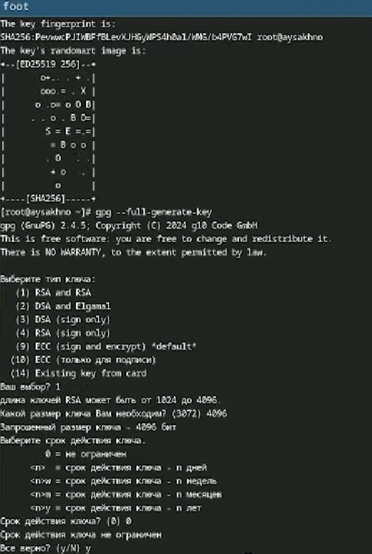

Рис. 5: Создание ключя ssh & pgp

Затем переходим к добавления PGP ключча в GitHub Выполняя команды выводим список ключей , после чего на экран выйдетт сам ключ , мы должны его скопировать и перенести в ГитХабе SSH добавляется в GitHub таким же образом как и pgp Настройка автоматических подписей коммитетов git Используя введенную почту , указываем git применять его при подписи коммитетов (рис.6 6).

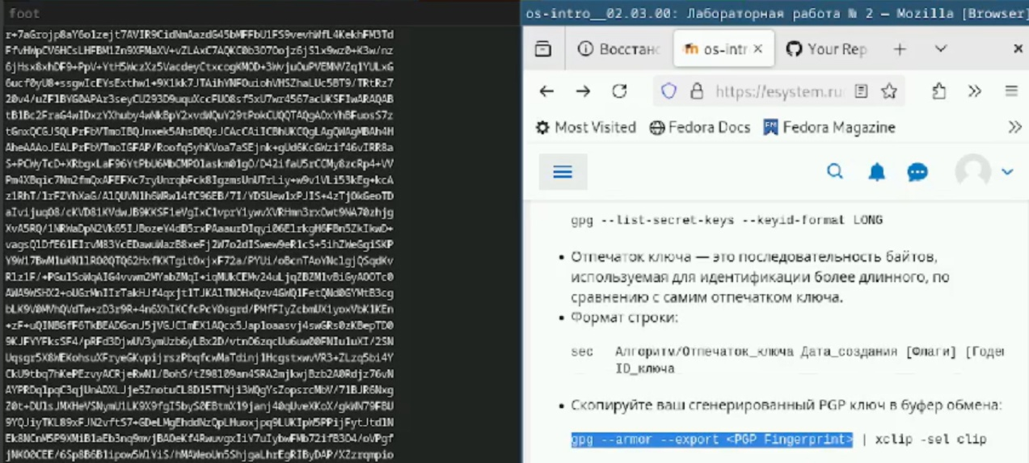

Рис. 6: Добавления pgp в GitHub

(рис.7 7.).

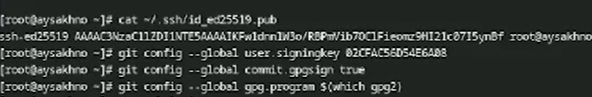

Рис. 7: Настройка автоматических подписей коммитетов git и вывод ключя SSH

В GitHub отображения созданных ключей

(рис.8 7).

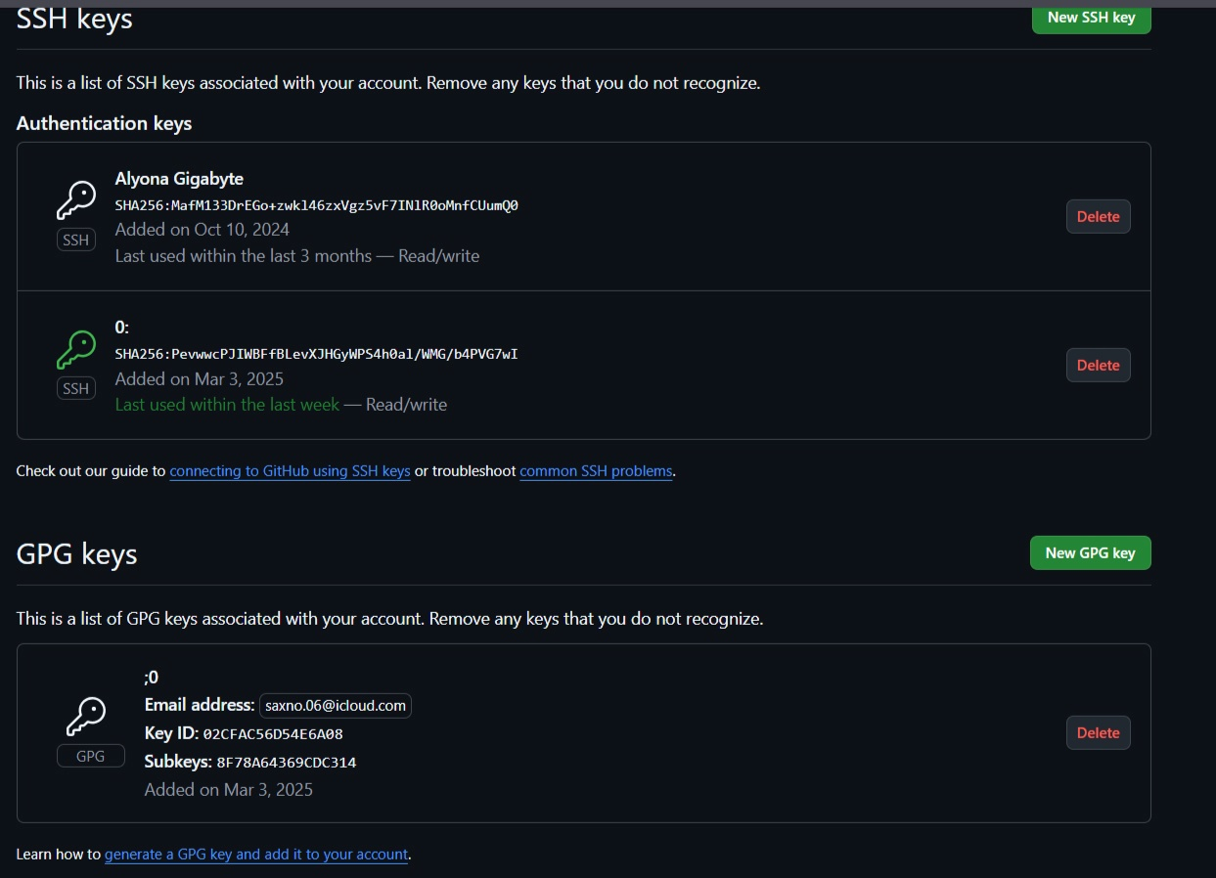

Рис. 8: GitHub ключи

Настройка gh Для начало необходимо авторизоваться и утилита задаст несколько наводящих вопросов

(рис.9 8).

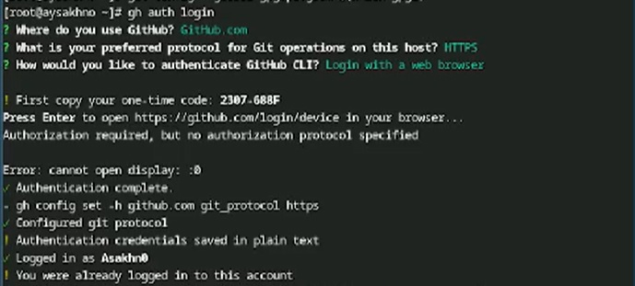

Рис. 9: Настрока gh

Настройка для рабочего пространства Это создание репозитория курса на основе шаблона

(рис.10 9).

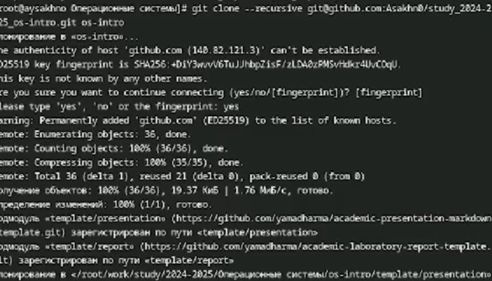

Рис. 10: Настройка для рабочего прстранства

Настройка каталога курса Передем в каталог курса , удалим лишние файлы , создаем необходимые каталоги и отправляем файлы на север

(рис.11 11).

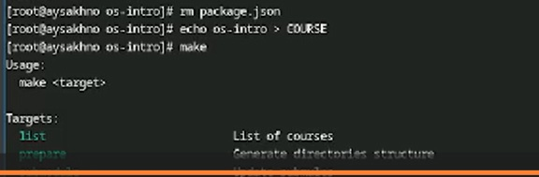

Рис. 11: Настройка каталога курса

(рис.12 **¿fig:012?**).

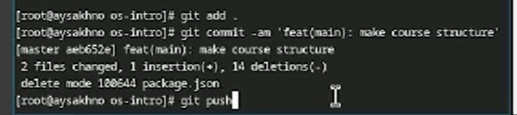 # Выводы

Я изучила идеологию и применение средств контроля версий и освоила умения по работе с git.

# Список литературы

::: {#refs} https://esystem.rudn.ru/mod/page/view.php?id=1224371 :::